IMI HEIMEIER Rücklauf-Verschraubung Regulux

IMI Hydronic Engineering Deutschland

Eigenschaften

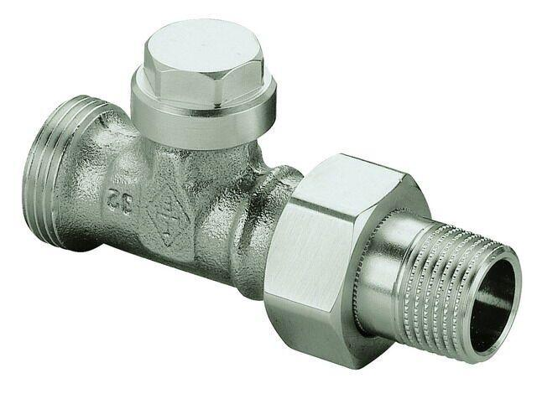

Ausführung

Schlussstück/Außengewinde, Schlussstück/Innengewinde

Oberfläche

vernickelt

Werkstoff

Bronze

Höhe (mm)

30,00 - 56,50

Bedienung

Innensechskant, Schlüssel, Schraubschlitz

kvs-Wert (m³/h)

1,31

KV-Wert (m³/s)

0,09

max. Mediumtemperatur (Dauerbetrieb) (°C)

120,00

Nennweite DN

10,00 - 20,00